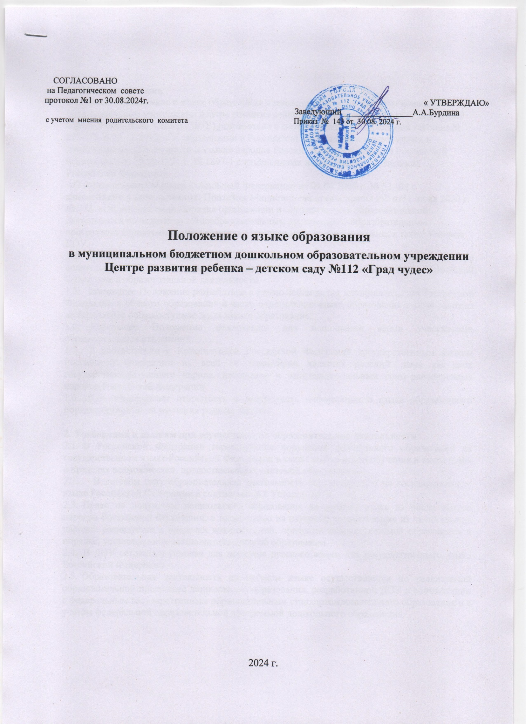 СОГЛАСОВАНО

на Педагогическом совете

протокол №1 от 30.08.2024г. « УТВЕРЖДАЮ»

Заведующий ________________А.А.Бурдина

с учетом мнения родительского комитета Приказ № 143 от 30.08. 2024 г.

Положение о языке образования

в муниципальном бюджетном дошкольном образовательном учреждении Центре развития ребенка – детском саду №112 «Град чудес»

2024 г.

# Общие положения

* 1. Данное Положение о языке образования в муниципальном бюджетном дошкольном образовательном учреждении центре развития ребенка -детском саду № 112 «Град чудес» города Ульяновска (далее - ДОУ), разработано в соответствии с Федеральным законом № 273-ФЗ от 29.12.2012 «Об образовании в Российской Федерации» с изменениями и дополнениями, Декларацией о языках народов России «О языках народов Российской Федерации» от 25.10.1991 г. № 1807-1 с изменениями и дополнениями, Законом Российской Федерации

«О государственном языке Российской Федерации» от 01.06.2005 г. № 53-ФЗ с изменениями и дополнениями, Приказом Министерства просвещения РФ от 31 июля 2020 г. № 373 «Об утверждении Порядка организации и осуществления образовательной деятельности по основным общеобразовательным программам - образовательным программам дошкольного образования» с изменениями и дополнениями, а также Уставом ДОУ.

* 1. Данное Положение определяет язык (языки) образования в ДОУ, порядок выбора родного языка образования, регулирует использование государственного языка Российской Федерации в образовательной деятельности.
  2. Настоящее Положение разработано с целью соблюдения законодательства Российской Федерации в области образования в части определения языка образования и прав граждан на бесплатное общедоступное дошкольное образование.
  3. Настоящее Положение обязательно для исполнения всеми участниками образовательных отношений.
  4. В соответствии с Конституцией Российской Федерации государственным языком Российской Федерации на всей ее территории является русский язык как язык государствообразующего народа, входящего в многонациональный союз равноправных народов Российской Федерации.
  5. ДОУ обеспечивает открытость и доступность информации о языке образования и порядке организации изучения родных языков.

# Требования к языкам при осуществлении образовательной деятельности

* 1. В Российской Федерации гарантируется получение дошкольного образования на государственном языке Российской Федерации, а также выбор языка обучения и воспитания в пределах возможностей, предоставляемых системой образования.
  2. В детском саду образовательная деятельность осуществляется на государственном языке Российской Федерации в соответствии с Уставом ДОУ.
  3. Право на получение дошкольного образования на родном языке из числа языков народов Российской Федерации, а также право на изучение родного языка из числа языков народов реализуется в пределах возможностей, предоставляемых системой образования в порядке, установленном законодательством об образовании.
  4. В ДОУ создаются условия для изучения русского языка, как государственного языка Российской Федерации.
  5. Образовательная деятельность на русском языке осуществляется по реализуемой образовательной программе дошкольного образования, разработанной ДОУ в соответствии с федеральным государственным образовательным стандартом дошкольного образования и с учетом федеральной образовательной программой дошкольного образования.
  6. В ДОУ в рамках предоставления дополнительных образовательных услуг может быть организована образовательная деятельность по изучению иностранных языков в соответствии с образовательной программой и в порядке, установленном законодательством об образовании и локальными нормативными актами детского сада.

# Ведение образовательной деятельности

* 1. В ДОУ образовательная деятельность осуществляется на государственном русском языке.
  2. Преподавание и изучение русского языка осуществляется в соответствии с ФГОС дошкольного образования.
  3. При использовании русского языка в дошкольном образовательном учреждении должны соблюдаться нормы современного русского литературного языка.
  4. При использовании русского языка как государственного языка Российской Федерации не допускается употребление слов и выражений, не соответствующих нормам современного русского литературного языка (в том числе нецензурной брани), за исключением иностранных слов, которые не имеют общеупотребительных аналогов в русском языке.
  5. Реализация указанных прав обеспечивается созданием необходимого числа соответствующих образовательных групп, а также условий для их функционирования.
  6. Выбор языка образования, изучаемых родного языка из числа языков народов Российской Федерации, в том числе русского языка как родного языка, осуществляется по заявлениям родителей (законных представителей) воспитанников при приеме (переводе) на обучение по образовательным программам дошкольного образования.
  7. В целях недопущения нарушений права граждан в части определения языка образования и языка изучения ДОУ обеспечивает своевременное информирование родителей (законных представителей) обучающихся с целью свободного, добровольного выбора ими изучения родного языка из числа языков народов Российской Федерации.
  8. Документооборот в ДОУ осуществляется на русском языке — государственном языке Российской Федерации. Документы об образовании оформляются на государственном языке Российской Федерации - русском языке.
  9. Иностранные граждане и лица без гражданства все документы представляют в ДОУ на русском языке или вместе с заверенным в установленном порядке переводом на русский язык.
  10. При поступлении ребенка в детский сад родители (законные представители) несовершеннолетних воспитанников или лица их заменяющие в заявлении указывают желаемое для них изучение родного языка.
  11. Заявления родителей (законных представителей) о выборе родного языка обучения хранятся в личных делах (карточках) воспитанников.

# Заключительные положения

* 1. Настоящее [Положение о языке образования](https://ohrana-tryda.com/node/4019) является локальным нормативным актом ДОУ, принимается на Педагогическом совете работников ДОУ и утверждается (либо вводится в действие) приказом заведующего ДОУ.
  2. Все изменения и дополнения, вносимые в настоящее Положение, оформляются в письменной форме в соответствии действующим законодательством Российской Федерации.
  3. Положение принимается на неопределенный срок. Изменения и дополнения к Положению принимаются в порядке, предусмотренном п.4.1 настоящего Положения.
  4. После принятия Положения (или изменений и дополнений отдельных пунктов и разделов) в новой редакции предыдущая редакция автоматически утрачивает силу.